СЭМД «Направление на госпитализацию, восстановительное лечение, обследование, консультацию»
Переходим в «Рабочие места → Дневник». ПКМ на оказанном приеме – Госпитализация – Госпитализировать
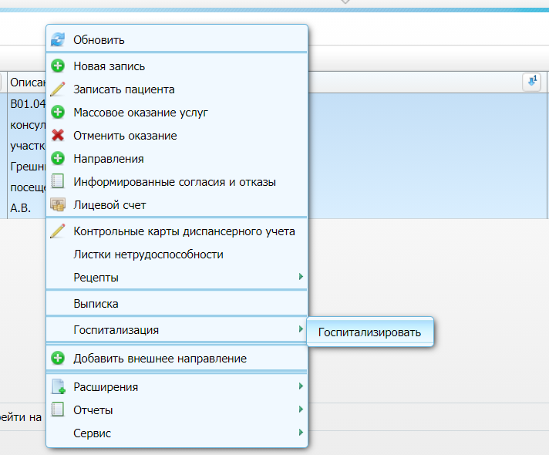
Вносим необходимые данные, затем нажимаем «Применить», появляется кнопка «Подписанные документы» 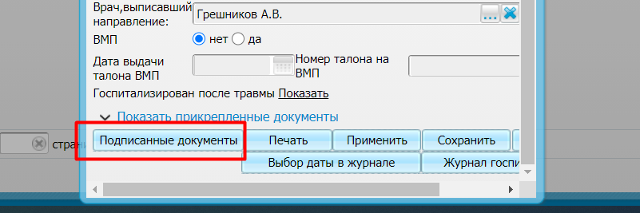
Нажимаем на единственную кнопку
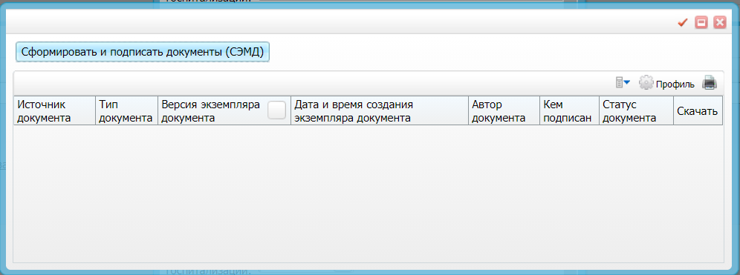
Подписываем ЭЦП врача, выбирая нужный сертификат
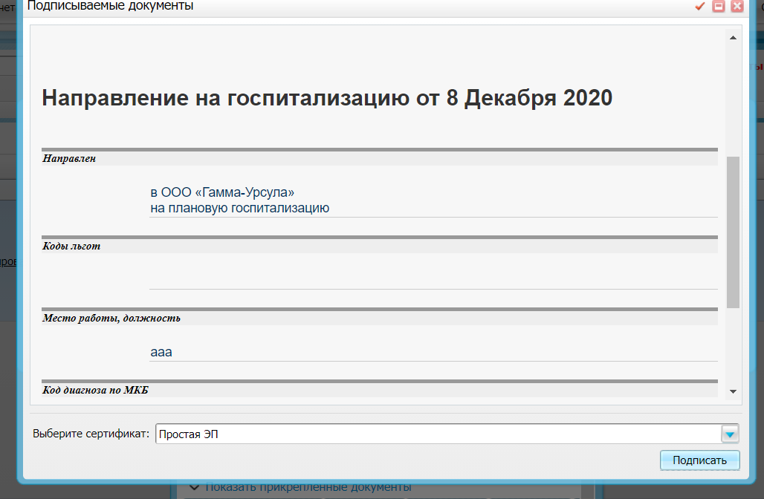
После этого появляется документ и мы можем передать его в ИЭМК, нажав ПКМ
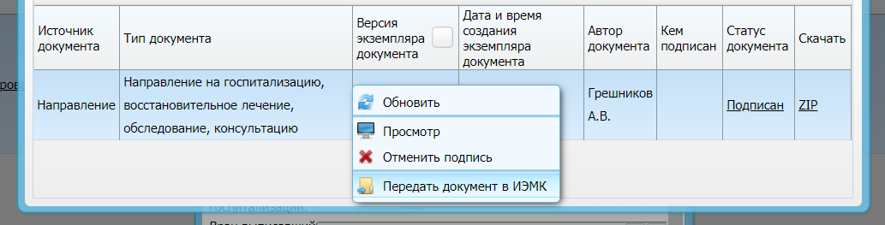

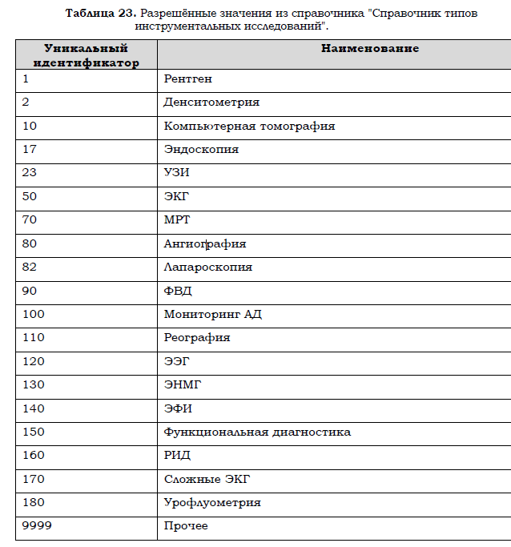 | 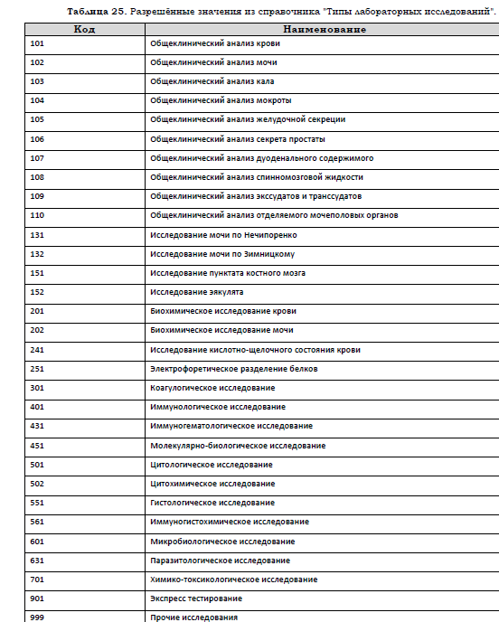
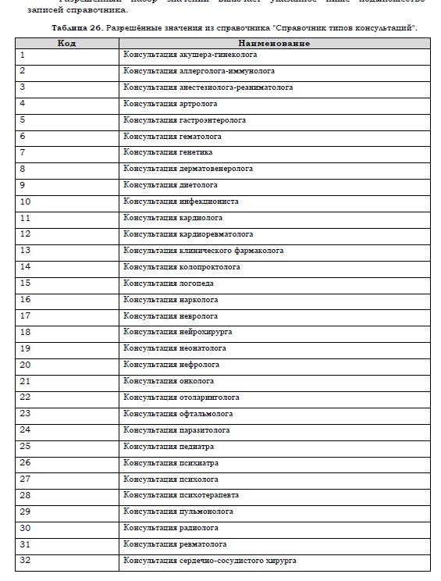 | 